**แสดงเครือข่ายสังคมออนไลน์ของหน่วยงาน เช่น Facebook สามารถเชื่อมโยงไปยังช่องทางข้างต้นได้จากเว็บไซต์หลักของหน่วยงาน**

<https://www.facebook.com/KlongmaiSampran/>

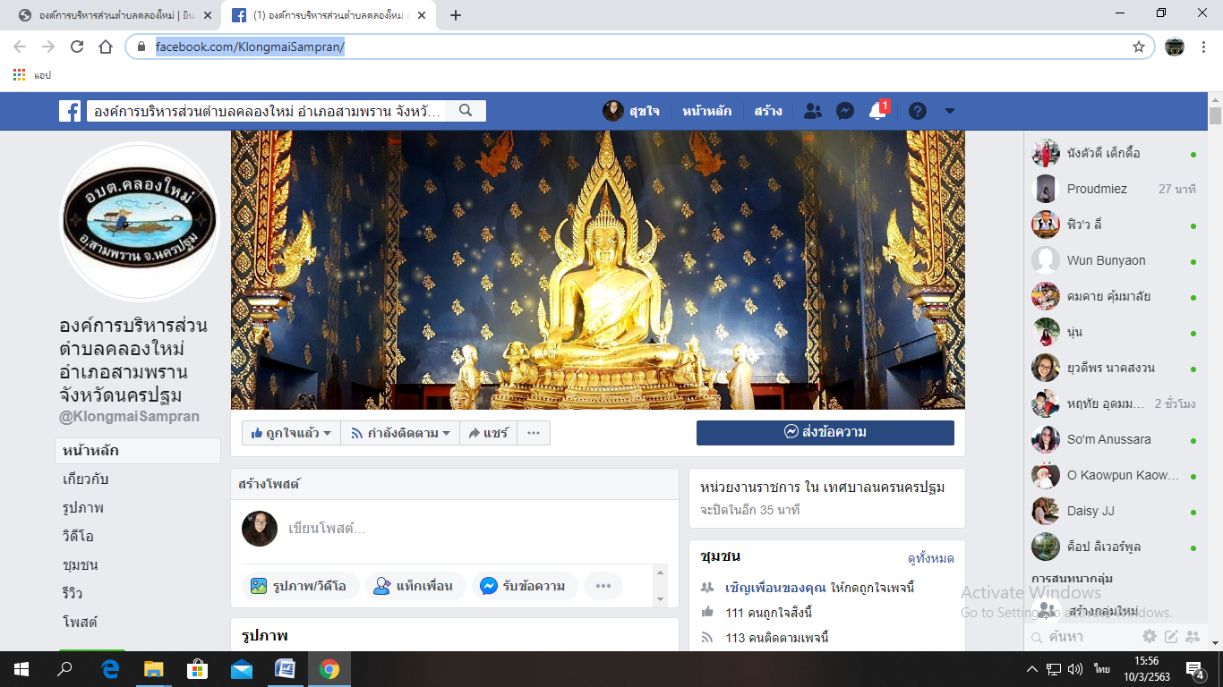

**เว็บไซต์หลักของหน่วยงาน**

<http://www.klongmai-sampran.go.th/>

